**CÁCH ĐÁNH GIÁ ĐIỂM THỰC HÀNH**

**HỌC PHẦN: IT3040 - KỸ THUẬT LẬP TRÌNH – 2022.2**

1. **Quy định, yêu cầu:** 
   * Tài liệu và nội dung thực hành chấm điểm trên hệ thống:

https://lab.soict.hust.edu.vn/

* + Bài tập trên lớp chấm điểm tự động (các bài không chấm trên hệ thống làm vào máy tính 🡺 làm báo cáo thực hành – Theo mẫu).
  + Hạn nộp báo cáo trên Teams (Bài tập trên lớp + Bài tập về nhà): 1 tuần.

1. **Đánh giá điểm thực hành**

1. Chuyên cần (đúng giờ, nghiêm túc trong giờ học) - Điểm danh trên Teams: 10%

2. Báo cáo thực hành (bài tập trên lớp + Về nhà) theo mẫu nộp trên Teams: 40%

3. Trắc nghiệm – Form trên Teams: 10%

4. Kiểm tra thực hành: 40%. (Tiết 2,3 buổi thực hành thứ 5).

**Điểm thưởng: 5% 🡪 10% (Cho Mục 1,2 điểm TB từ 9-10).**

Tham gia thực hành đúng giờ đầy đủ theo thời khóa biểu (nếu có lý do không đi thực hành đúng kíp được thì gửi mail xin phép thực hành bù trước 1 ngày qua mail [hoalt@soict.hust.edu.vn](mailto:hoalt@soict.hust.edu.vn), Tiêu đề: đăng ký học bù – IT3040 – MaLopTH.

Các kíp có thể bù:

|  |  |  |  |
| --- | --- | --- | --- |
| **TT** | **Thời gian, địa điểm, Tuần học** | **Mã nhóm** | **Mã lớp** |
| **1** | Sáng T4: Tiết 645-915 , Địa điểm: B1-203, Tuần: 32,34,36,38,40 |  | 727638 |
| **2** | Sáng T4: Tiết 645-915 , Địa điểm: B1-203, Tuần: 31,35,37,39,41 |  | 727634 |
| **3** | Sáng T4: Tiết 915-1145 , Địa điểm: B1-203, Tuần: 31,35,37,39,41 |  | 727635 |
| **4** | Sáng T4: Tiết 915-1145 , Địa điểm: B1-203, Tuần: 32,34,36,38,40 |  | 727639 |

**Nếu nghỉ không có lý do 3 buổi, không thực hành bù thì điểm chuyên cần, báo cáo và BTVN coi như 0 điểm thực hành.**

Mục Lục

Bài thực hành số 5 – Tuần 40 3

**Bài tập 5.1.** Tìm và sửa các lỗi cú pháp 3

**Bài tập 5.2.** Tìm và sửa các lỗi cú pháp 6

**Bài tập 5.3**. Dãy ngoặc đúng 9

**Bài tập 5.4**. Bài toán người du lịch 14

**Bài tập 5.5**. Năm nhuận 19

**Bài tập 5.6**. Tổng kết 21

**Bài tập 5.7**. Chia tiền 24

**Bài tập 5.8**. Cắt hình chữ nhật 26

**Bài tập 5.9**. Xây tháp 29

# Bài thực hành số 5 – Tuần 40

## **Bài tập 5.1.** Tìm và sửa các lỗi cú pháp

Đoạn code sau liệt kê tất cả các hoán vị n số. Hãy tìm và sửa các lỗi cú pháp như hướng dẫn ở trên.

//Nguyen Huu Dung - 20215545

#include <stdio.h>

int x[100], mark[100], n;

void print(){

for (int i = 1; i <= n; ++i) printf("%d ", x[i]);

printf("\n");

}

void process(int i) {

if (i > n){

print();

return;

}

for (int j = 1; j <= n; ++j) { //Thieu dau ngoac vong for

if (!mark[j]){

mark[j] = 1;

x[i] = j;

process(i+1);

mark[j] = 0;

}

}

}

int main() {

n = 5;

process(1);

return 0;

} //Nguyen Huu Dung – 20215545

## **Bài tập 5.2.** Tìm và sửa các lỗi cú pháp

Bài toán cái túi: Cho một cái túi có sức chứa M và n đồ vật. Đồ vật thứ i có khối lượng mi và giá trị vi. Cần chọn ra một số đồ vật để bỏ vào túi sao cho tổng khối lượng không quá M và tổng giá trị là lớn nhất có thể. Đoạn code sau đây giải bài toán cái túi bằng phương pháp duyệt nhánh cận. Hãy tìm và sửa các lỗi cú pháp.

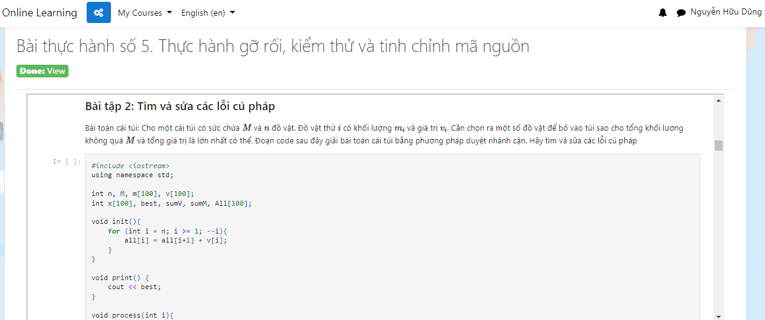

//Nguyen Huu Dung - 20215545

#include <iostream>

using namespace std;

int n, M, m[100], v[100];

int x[100], best, sumV, sumM, all[100]; //Ten mang khai bao va khi su dung khong trung khop

void init(){

for (int i = n; i >= 1; --i){

all[i] = all[i+1] + v[i];

}

}

void print() {

cout << best;

}

void process(int i){

if ((sumV + all[i]) <= best || sumM > M) return;

if (i > n){

best = sumV;

return;

}

process(i+1);

sumM += m[i];

sumV += v[i];

process(i+1);

sumM -= m[i];

sumV -= v[i];

}

int main() {

cin >> n >> M;

for (int i = 1; i <= n; ++i)

cin >> m[i] >> v[i];

init();

process(1);

print();

return 0;

} //Nguyen Huu Dung - 20215545

## **Bài tập 5.3**. Dãy ngoặc đúng

Viết một chương trình nhận vào một dãy dấu ngoặc và kiểu tra xem dãy dấu ngoặc đóng mở đúng chưa.  
Đề bài: <http://codeforces.com/group/Ir5CI6f3FD/contest/269186/problem/H>

Mã nguồn dưới đây là của một sinh viên, khi submit bị lỗi runtime (Exit code is -1073741819). Sử dụng công cụ debug ở trên, hãy tìm và sửa các lỗi trong mã nguồn

//Nguyen Huu Dung - 20215545

#include <iostream>

using namespace std;

#include <string.h>

#include <stack>

int par(string str){

int a = str.length();

stack<char> S;

char x, y;

for (int i=0; i<a; i++){

x = str[i];

if (x == '(' || x == '[' || x == '{'){

S.push(x);

}

else {

if (x == ')') {

if (S.top() == '('){

S.pop();

}

else return 0;

}

else if (x == ']') {

if (S.top() == '['){

S.pop();

}

else return 0;

}

else if (x == '}') {

if (S.top() == '{'){

S.pop();

}

else return 0;

}

}

}

if (!S.empty()){ //Dung ham empty() de kiem tra stack co rong hay khong

return 0;

}

else return 1;

}

int main(){

int n;

string str;

cin >> n;

for(int i=0; i<n; i++){

cin >> str;

cout << par(str) << endl;

}

return 0;

} //Nguyen Huu Dung - 20215545

## **Bài tập 5.4**. Bài toán người du lịch

Dưới đây là solution của một bạn sinh viên, khi submit bị sai kết quả. Hãy sử dụng hướng dẫn phía trên và thuật toán trực tiếp (được cho phía dưới) để tìm ra một test sai.

**Bài 4:**

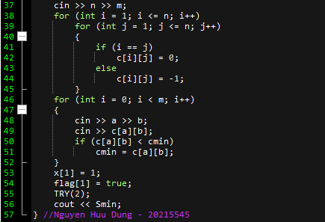

#include <bits/stdc++.h>

using namespace std;

int m, n, Smin = 100000;

long long S = 0;

int cmin = 100000000;

int x[100];

int c[100][100];

vector<int> flag(100, false);

void TRY(int k)

{

for (int i = 2; i <= n; i++)

{

if (flag[i] == false && c[x[k - 1]][i] != -1)

{

flag[i] = true;

x[k] = i;

S = S + c[x[k - 1]][i];

if (k == n)

{

if (S + c[i][1] < Smin && c[i][1] != -1)

Smin = S + c[i][1];

}

else if (S + cmin * (n - k + 1) < Smin)

{

TRY(k + 1);

}

flag[i] = false;

S = S - c[x[k - 1]][i];

}

}

}

int main()

{

int a, b;

cin >> n >> m;

// Kh?i t?o ma tr?n chi phí

for (int i = 1; i <= n; i++)

{

for (int j = 1; j <= n; j++)

{

if (i == j)

c[i][j] = 0;

else

c[i][j] = -1;

}

}

// Ð?c d? li?u chi phí

for (int i = 0; i < m; i++)

{

cin >> a >> b;

cin >> c[a][b];

if (c[a][b] < cmin)

cmin = c[a][b];

}

x[1] = 1;

flag[1] = true;

TRY(2);

cout << Smin;

return 0;

}

**Thuật toán trực tiếp:**

//Nguyen Huu Dung - 20215545

#include <bits/stdc++.h>

using namespace std;

int main(){//code trau

int n, m;

cin >> n >> m;

vector<vector<int>> c(n, vector<int>(n, 1e8));

while (m--){

int x, y, w;

cin >> x >> y >> w;

c[x-1][y-1] = min(c[x-1][y-1], w);

}

int ans = 1e9;

vector<int> p(n);

iota(p.begin(), p.end(), 0);

do{

int sum = 0;

for (int i = 0; i < n; ++i)

sum += c[p[i]][p[(i+1)%n]];

ans = min(ans, sum);

} while(next_permutation(p.begin()+1, p.end()));

cout << ans << endl;

} //Nguyen Huu Dung - 20215545

## **Bài tập 5.5**. Năm nhuận

Một năm được coi là nhuận nếu hoặc nó chia hết cho 4 nhưng không chia hết cho 100, hoặc nó chia hết cho 400. Cho một danh sách các năm, kiểm tra xem có tồn tại năm nhuận trong danh sách đó hay không.

Mã nguồn sau giải quyết bài toán đó, hãy tinh chỉnh nó để tăng hiệu suất chương trình.

// Nguyen Huu Dung - 20215545

#include <bits/stdc++.h>

using namespace std;

int main(){

int n;

cin >> n;

// bool found = false;

while(n--){ //Cac phep luu ket qua phai nam trong vong lap

int a;

cin >> a;

string found = "No"; //Dung bien string luu truc tiep ket qua

if ((a % 4 == 0 && a % 100 != 0) || (a % 400 == 0)) //a % 400 ==0

found = "Yes";

// found = true;

cout << found << endl;

}

// if (found) cout << "Yes";

// else cout << "No";

}// Nguyen Huu Dung - 20215545

## **Bài tập 5.6**. Tổng kết

Một lớp có n sinh viên. Sinh viên thứ i có điểm tổng kết là ai theo thang điểm 10. Để đánh giá chất lượng dạy học, giảng viên muốn biết có bao nhiêu bạn đạt điểm A, B, C, D, F. Quy đổi thang điểm được cho như sau:

a<4: F

4≤a<5.5: D

5.5≤a<7: C

7≤a<8.5: B

8.5≤a: A

Mã nguồn sau giải quyết bài toán đó, hãy tinh chỉnh nó để tăng hiệu suất chương trình.

// Nguyen Huu Dung - 20215545

#include <bits/stdc++.h>

using namespace std;

int A = 0, B = 0, C = 0, D = 0, F = 0;

//Dua cac bien dem so diem ra toan cuc

//Su dung ham truc tiep tang so luong diem tuong ung

void cal(double a){

if (a < 4) F++;

else if (4 <= a && a < 5.5) D++;

else if (5.5 <= a && a < 7) C++;

else if (7 <= a && a < 8.5) B++;

else if (8.5 <= a) A++;

}

//char cal(double a){

// if (a < 4) return 'F';

// if (4 <= a && a < 5.5) return 'D';

// if (5.5 <= a && a < 7) return 'C';

// if (7 <= a && a < 8.5) return 'B';

// if (8.5 <= a) return 'A';

//}

int main(){

int n;

cin >> n;

// int A = 0, B = 0, C = 0, D = 0, F = 0;

while(n--){

// int a;

//Khai bao bien a sai

double a;

cin >> a;

cal(a);

// if (cal(a) == 'A') ++A;

// if (cal(a) == 'B') ++B;

// if (cal(a) == 'C') ++C;

// if (cal(a) == 'D') ++D;

// if (cal(a) == 'F') ++F;

// Giam so lan kiem tra lai

}

cout << A << " " << B << " " << C << " " << D << " " << F;

} // Nguyen Huu Dung - 20215545

## **Bài tập 5.7**. Chia tiền

Sau đại dịch, thầy trò Đường Tăng muốn xin tiền của các nhà giàu để chia cho các nhà nghèo. Họ sẽ vào n thôn, thôn thứ i có ki nhà. Mỗi thôn họ sẽ quyết định xin tiền hay cho tiền, phụ thuộc vào đánh giá của họ về mức độ giàu nghèo ở đây. Nếu thôn i giàu, họ sẽ đi từng nhà trong số ki nhà này và xin ai,j tiền của nhà thứ j. Nếu thôn i nghèo, họ sẽ đi từng nhà trong số ki nhà này và phát ai,j tiền cho nhà thứ j. Hãy tính số tiền ít nhất họ phải mang theo để đảm bảo có thể phát đủ cho người nghèo (tức số tiền luôn không bị âm)

Mã nguồn sau giải quyết bài toán đó, hãy tinh chỉnh nó để tăng hiệu suất chương trình.

//Nguyen Huu Dung - 20215545

#include <bits/stdc++.h>

using namespace std;

int main(){

int n;

cin >> n;

int ans = 0, sum = 0;

while(n--){

int k, t;

cin >> k >> t;

while(k--){

int a;

cin >> a;

if (t == 1) sum += a;

if (t == -1) sum -= a;

// ans = max(ans, -sum);

}

// Vi ca thon deu bi xin tien hoac duoc phat tien nen ta cho lenh ra ngoai

ans = max(ans, -sum);

}

cout << ans;

} //Nguyen Huu Dung - 20215545

## **Bài tập 5.8**. Cắt hình chữ nhật

Đề bài: http://codeforces.com/group/Ir5CI6f3FD/contest/276073/problem/G.

Sử dụng công cụ debug ở trên, hãy tìm và sửa các lỗi trong mã nguồn dưới đây

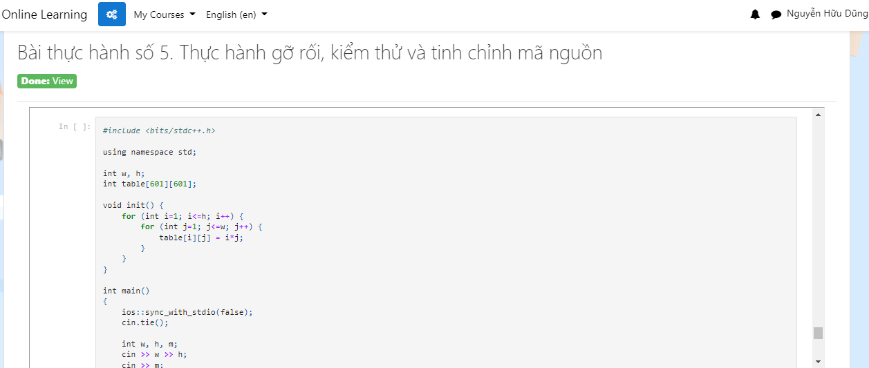

//Nguyen Huu Dung - 20215545

#include <bits/stdc++.h>

using namespace std;

int m, w, h;

int table[601][601];

void init() {

for (int i=1; i<=h; i++) {

for (int j=1; j<=w; j++) {

table[i][j] = i*j;

}

}

}

int main()

{

ios::sync_with_stdio(false);

cin.tie();

// int m, w, h; // Khai bao ra ben ngoai

cin >> w >> h;

cin >> m;

init();

for (int i=0; i<m; i++) {

int tmp1, tmp2;

cin >> tmp1 >> tmp2;

table[tmp2][tmp1] = 0;

}

//dp

for (int i=1; i<=h; i++) {

for (int j=1; j<=w; j++) {

int minWaste = table[i][j];

// horizonal cut

for(int k=1; k<=i; k++) {

minWaste = min(minWaste, table[k][j] + table[i-k][j]);

}

// vertical cut

for (int k=1; k<=j; k++) { // k<=i -> k<=j

minWaste = min(minWaste, table[i][k] + table[i][j-k]);

}

table[i][j] = minWaste;

}

}

cout << table[h][w] << endl;

} //Nguyen Huu Dung - 20215545

## **Bài tập 5.9**. Xây tháp

Đề bài: http://codeforces.com/group/Ir5CI6f3FD/contest/276073/problem/I

Sử dụng công cụ debug ở trên, hãy tìm và sửa các lỗi trong mã nguồn dưới đây

// Nguyen Huu Dung - 20215545

#include <bits/stdc++.h>

using namespace std;

typedef struct {

int x, y, z;

} block;

int n;

block a[100];

int maxh[100];

void input(){

cin >> n;

if (n == 0) exit(0);

int x, y, z;

for (int i = 1; i <= n; i++){ // n<=n -> i<=n

cin >> x >> y >> z;

a[3 * i - 2].x = x;

a[3 * i - 2].y = y;

a[3 * i - 2].z = z;

a[3 * i - 1].x = y;

a[3 * i - 1].y = z;

a[3 * i - 1].z = x;

a[3 * i].x = z;

a[3 * i].y = x;

a[3 * i].z = y;

}

//Thiet lap gia tri ban dau maxh[i] = 0

for(int i = 1; i <= 3*n; i++) maxh[i] = 0;

}

int dp(int i){//Tim chieu cao cua toa thap voi dinh la vien i

if (maxh[i] != 0) return maxh[i];

maxh[i] = a[i].z;

for(int j = 1; j <= 3*n; j++){ // j<=n -> j<=3*n

if (a[i].x < a[j].x && a[i].y < a[j].y ||

a[i].x < a[j].y && a[i].y < a[j].x){

maxh[i] = max (maxh[i], a[i].z + dp(j));

}

}

return maxh[i];

}

int main(){

int cnt = 1;

while(1){

int res = 0;

input();

for(int i = 1; i <= 3 * n; i++){

res = max(res, dp(i));

}

printf("Case %d: maximum height = %d\n", cnt++, res);

}

return 0;

} // Nguyen Huu Dung - 20215545